Juan keyner Fernandez

defensa espacial

**DESCRIPCIÓN**

Basado en un videojuego ya existente Titulado Halo Reach; una de sus misiones titulada “Larga noche de consuelo” en la que el personaje principal sube a una nave espacial y defiende una estación militar de ataques enemigos, el juego empieza con objetivos fáciles para que el jugador de acostumbre a los controles. Luego aparecen enemigos más robustos. En ocasiones, el jugador obtienen ayuda de la base que está defendiendo (la base dispara a los enemigos en un corto instante) mi idea es hacer algo con la idea de esa misión con la sensación de estar jugando el clásico space invaders.

El jugador pierde la partida cuando él o la base que defiende ha sufrido mucho daño y gana cuando ha derrotado a todos sus enemigos por un tiempo determinado por el desarrollador del juego, el jugador y la base tendrán un indicador de vida que va mostrando el esto de daño en tiempo real y la partida termina cuando el indicador de cualquiera de los dos llega a 0.

Larga noche de consuelo + space invaders

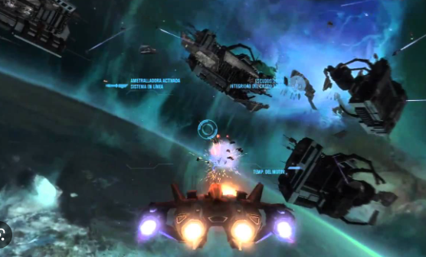+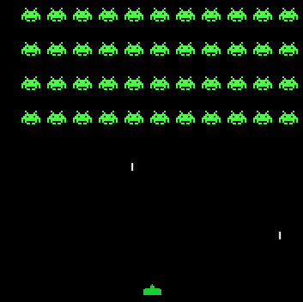

**MAPA y PERSPECTIVA**

Una imagen de fondo del espacio con planetas, no será en 3d como como “la larga noche de consuelo” ni tan aburrido visualmente como space invaders, el objetivo es tener una gráfica entretenida como por ejemplo la imagen del juego que voy a agregar a continuación.

El jugador se podrá desplazar vertical y horizontalmente por el mapa para poder esquivar el ataque enemigo y la base que está en defensa también lo hará pero de manera mucho más lenta, los enemigos se también se moverán por el mapa pero no se podrán acercar del todo para no hacerlo tan injusto.

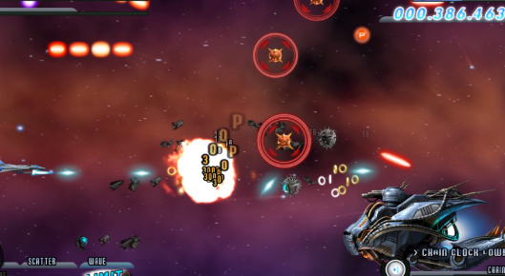

**FISICAS**

El personaje dispara desde una especie de cañón, el cual se ve afectado por la aceleración Gravitacional, como el enemigo también dispara no quiero que sea igual a los disparos del personaje principal, que sean un poco más lentos ya que el enemigo tendrá ventaja numérica